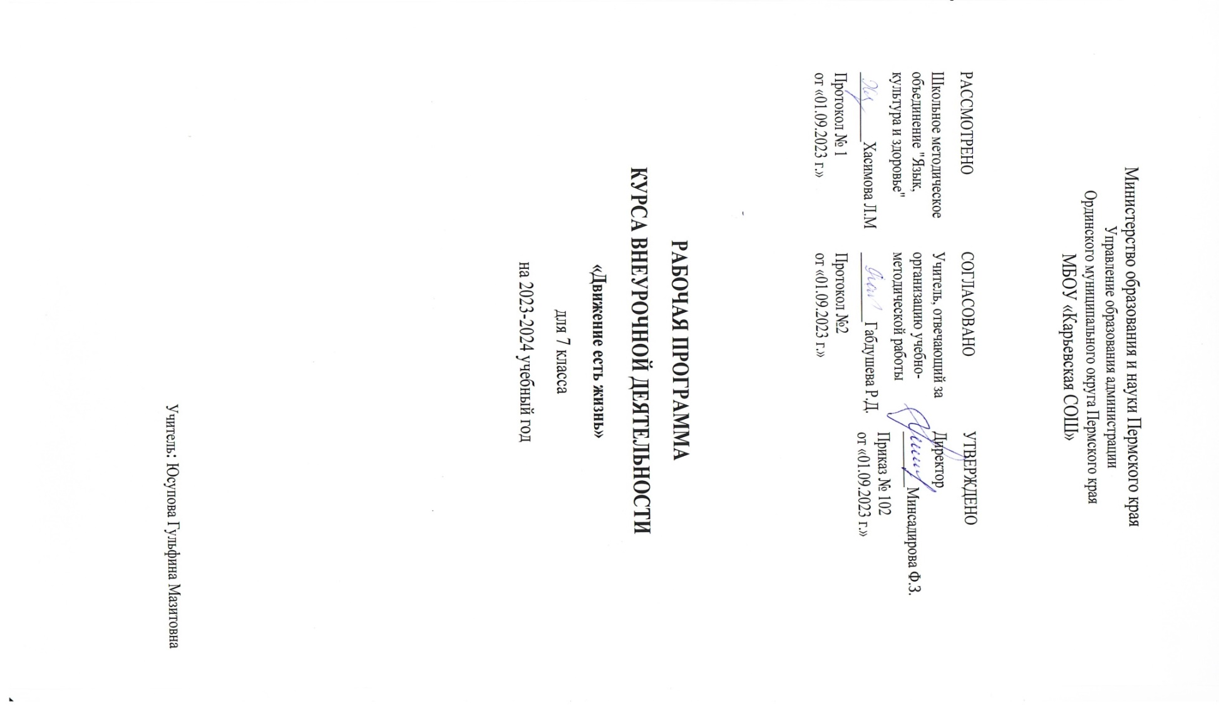

1. **Пояснительная записка.**

Рабочая программа курса внеурочной деятельности «Движение есть жизнь» предназначена для обучающихся 7 класса. Программа курса составлена на основе положений и требований к результатам освоения основной образовательной программы, представленных в федеральном государственном образовательном стандарте основного общего образования, утвержденном приказом Министерства просвещения Российской Федерации от 17.12.2010 № 1897 «Об утверждении федерального государственного образовательного стандарта основного общего образования» (с изменениями), а также с рабочей программы воспитания МБОУ «Карьевская СОШ».

**Цель программы:** укрепление здоровья, физического развития и подготовленности обучающихся, воспитание личностных качеств, освоение и совершенствование жизненно важных двигательных навыков, основ спортивной техники.

**Задачи программы.**

**Образовательные.**

1. Обучить новым двигательным действиям для использования их в прикладных целях.

2. Обучить основным приёмам техники и тактики спортивных игр.

3. Сформировать устойчивый интерес к занятиям спортом.

4. Формировать навыки самостоятельных занятий физическими упражнениями во время игрового досуга.

5. Вооружить знаниями по истории развития некоторых видов спорта и правилам игры.

6.Содействовать укреплению здоровья учащихся.

**Развивающие.**

1. Развивать физические качества: быстроту, силу, ловкость, гибкость, выносливость.

2. Развивать двигательные способности детей посредством подвижных игр и занятий спортом.

3. Развивать логическое мышление, способность рассчитывать, прогнозировать и предугадывать ситуацию.

4. Развивать этические и эстетические вкусы.

**Воспитательные.**

1. Воспитывать у детей устойчивый интерес к занятиям физической культурой и спортом.

2. Воспитывать сильные черты личности, таких как воля к победе, решительность, стойкость, выносливость, выдержка, терпение, находчивость, трудолюбие, а также коллективизм, коммуникабельность, взаимовыручка.

Основное функциональное предназначение настоящей рабочей программы по внеурочной деятельности – компенсировать отсутствие третьего часа физической культуры в учебном плане образовательного учреждения в 7 классе

На реализацию настоящей программы внеурочной деятельности на уровне основного общего образования планом внеурочной деятельности предусмотрено 34 часа в год.

1. **Результаты освоения курса внеурочной деятельности.**

**Регулятивные УУД.**

**Определять**и**формулировать** цель деятельности с помощью учителя.

**Проговаривать** последовательность действий.

**Работать** по предложенному учителем плану.

Учиться совместно с учителем и другим учениками **давать** эмоциональную **оценку**деятельности на занятии.

**Познавательные УУД.**

Добывать новые знания: **находить ответы** на вопросы, используя учебник, свой жизненный опыт и информацию, полученную на занятии.

Перерабатывать полученную информацию: **делать** выводы в результате совместной работы.

Преобразовывать информацию из одной формы в другую: составлять рассказы на основе простейших моделей, находить и формулировать решение задачи с помощью простейших моделей (предметных, рисунков, схематических рисунков).

**Коммуникативные УУД**.

Умение донести свою позицию до других: оформлять свою мысль в устной и письменной речи (на уровне одного предложения или небольшого текста).

Слушать и понимать речь других.

Совместно договариваться о правилах общения и поведения на занятиях кружка, в командной игровой деятельности и следовать им.

Учиться выполнять различные роли в группе (лидера, исполнителя, критика).

**Оздоровительные результаты программы внеурочной деятельности:**

- осознание обучающимися необходимости заботы о своём здоровье и выработки форм поведения, которые помогут избежать опасности для жизни и здоровья;

- социальная адаптация детей, расширение сферы общения, приобретение опыта взаимодействия с окружающим миром.

В том числе при реализации настоящей программы у учащихся будут сформированы:

- основы гражданской идентичности личности в форме осознания «Я» как гражданина России, чувства сопричастности и гордости за свою Родину, народ, историю через знакомство с современными Олимпийскими играми и спортивными традициями, представление о героях-спортсменах;

- интерес к различным видам физкультурно-спортивной и оздоровительной деятельности;

- способность к самооценке на основе критериев успешности учебной и физкультурной деятельности посредством определения уровня развития физических качеств;

- внутренняя позиция школьника на уровне положительного отношения к занятиям физкультурой, к школе;

- уважение к чувствам и настроениям другого человека, доброжелательное отношение к людям через командные упражнения и подвижные игры;

- представления о физической красоте человека через знакомство с физкультурно-оздоровительной деятельностью;

- эстетические идеалы, чувство прекрасного через знакомство с эстетическими видами спорта;

- умение видеть красоту, используя методы определения качества техники выполнения движений;

- знание основных моральных норм и ориентация на их выполнение в игровых видах спортивной деятельности;

- установка на здоровый образ жизни.

**Обучающийся получит возможность для формирования:**

- понимания значения физической культуры, в жизни человека;

- первоначальной ориентации на оценку результатов собственной физкультурно-оздоровительной и спортивной деятельности;

- представления о рациональной организации режима дня, самостоятельных физкультурных занятий;

- представления об организации мест для занятий физическими упражнениями и использовании приемов само страховки;

- выраженной устойчивой учебно-познавательной мотивации к занятиям физической культурой;

- адекватного понимания причин успешного или неуспешного развития физических качеств и освоения учебного материала;

- устойчивого следования моральным нормам и этическим требованиям в поведении учащихся в игровой и соревновательной деятельности;

- осознания элементов здоровья, готовности следовать в своих действиях и поступках нормам здоровье сберегающего поведения.

**В плане регулятивных универсальных учебных действий**

**обучающийся научится:**

- планировать свои действия в соответствии с поставленной задачей, учитывая свои возможности и условия ее реализации;

- оценивать правильность выполнения движений и упражнений спортивно оздоровительной деятельности на уровне оценки соответствия их техническим требованиям и правилам безопасности;

- адекватно воспринимать предложения и оценку учителей, товарищей;

- проводить самоанализ выполненных упражнений на основе знаний техники упражнения;

- вносить необходимые коррективы в действия, учитывая характер сделанных ошибок;

- различать способ и результат собственных и коллективных действий.

**Обучающийся получит возможность научиться:**

- в сотрудничестве с учителем ставить новые учебные задачи, учитывая свои физические возможности и психологические особенности;

- оценивать технику выполнения упражнения одноклассника, проводить анализ действий игроков во время игры;

- самостоятельно осваивать новые упражнения по схеме, данной учителем;

проявлять познавательную инициативу в учебном сотрудничестве в качестве помощника учителя при организации коллективных действий;

- осуществлять контроль физического развития, используя тесты для определения уровня развития физических качеств;

- проводить самоанализ выполняемых упражнений и по ходу действий вносить необходимые коррективы, учитывая характер сделанных ошибок.

**В плане познавательных универсальных учебных действий**

**обучающийся научится:**

- осуществлять поиск необходимой информации для выполнения учебных заданий с использованием учебной литературы, энциклопедий, справочников (включая электронные цифровые ресурсы), в открытом информационном пространстве, в т.ч. контролируемом пространстве Интернета;

- использовать знаково-символические средства, в т.ч. модели и схемы для составления и записи общеразвивающих упражнений и комплексов зарядки;

осуществлять запись о состоянии своего здоровья и самочувствия до и после выполнения физических упражнений;

- строить сообщения в устной и письменной форме, используя правила записи и терминологию общеразвивающих упражнений;

- читать простое схематическое изображение упражнения и различать условные обозначения.

**Обучающийся получит возможность научиться:**

- осуществлять расширенный поиск информации с использованием ресурсов библиотек и Интернета;

- осознанно и произвольно строить сообщения в устной и письменной форме, используя терминологию, правила записи и названия общеразвивающих упражнений;

- осуществлять выбор наиболее эффективных способов подбора упражнений в зависимости от конкретных условий;

- самостоятельно достраивать и восполнять недостающие компоненты при составлении комплексов ОРУ и акробатических упражнений;

- произвольно и осознанно владеть общими приемами для решения задач в процессе подвижных игр;

- анализировать технику игры или выполнения упражнений, строя логичные рассуждения, включающие установление причинно-следственных связей;

- выявлять связь занятий физической культурой с трудовой и оборонной деятельностью;

- характеризовать роль и значение режима дня в сохранении и укреплении здоровья.

**В плане коммуникативных универсальных учебных действий**

**обучающийся научится:**

- адекватно использовать коммуникативные, прежде всего речевые, средства для решения различных коммуникативных задач игровой и групповой деятельности;

- использовать речь для регуляции своего действия и действий партнера;

- допускать возможность существования у людей различных точек зрения, в т.ч. отличной от его собственной, и ориентироваться на позицию партнера в общении и взаимодействии;

- разрабатывать единую тактику в игровых действиях, учитывая мнения партнеров по команде;

- отстаивать свое мнение, формулируя собственную позицию;

договариваться и приходить к общему решению в совместной игровой и спортивной деятельности, уважая соперника;

- контролировать свои действия в коллективной работе;

во время подвижных и спортивных игр строить тактические действия, взаимодействуя с партнером и учитывая его реакцию на игру;

- следить за действиями других участников в процессе групповой или игровой деятельности;

- контролировать действия партнера во время выполнения групповых упражнений и упражнений в парах;

- соблюдать правила взаимодействия с игроками;

- задавать вопросы для уточнения техники упражнений или правил игры.

**Обучающийся получит возможность научиться:**

- учитывать в своих действиях позиции других людей и координировать деятельность, несмотря на различия во мнениях;

- при столкновении интересов уметь обосновывать собственную позицию, учитывать разные мнения;

- аргументировать свою позицию и согласовывать ее с позициями партнеров по команде при выработке общей тактики игры;

- продуктивно содействовать разрешению конфликтов на основе учета интересов и позиций партнеров и соперников;

- последовательно, точно и полно передавать партнеру необходимую информацию для выполнения дальнейших действий;

- задавать вопросы, необходимые для организации собственной деятельности и выполнения упражнений с партнером;

- осуществлять взаимный контроль и взаимопомощь при выполнении групповых или парных упражнений, а также осуществлять страховку при выполнении акробатических элементов;

- адекватно использовать речевые средства для эффективного решения разнообразных коммуникативных задач.

**3.Содержание курса внеурочной деятельности с указанием форм организации и видов деятельности.**

|  |  |  |
| --- | --- | --- |
| **Содержание курса внеурочной деятельности** | **Количество часов** | **Формы организации видов деятельности.** |
| Подвижные игры. | 13 | Походы на природу, игры на природе, репортажи на школьном сайте. |
| Спортивные игры. | 14 | Соревнования, игры совместно с родителями, репортажи на школьном сайте |
| Спорт для меня и для всех. | 7 | Флэшмоб, викторина, репотражи на школьном сайте. |

1. **Тематическое планирование.**

|  |  |  |  |
| --- | --- | --- | --- |
| **№ №** | **Тема мероприятия** | **Количество часов** | **Сроки проведения** |
| 1 | Игры на природе | 7ч. |  |
| 2 | Золотая осень. Легкая атлетика. | 5ч. |  |
| 3 | Настольный теннис - мой отдых и моя цель. | 4ч. |  |
| 4 | Мини-футбол | 2ч. |  |
| 5 | Забытые игры. Лапта | 2ч. |  |
| 6 | Лыжная прогулка | 3ч. |  |
| 7 | Шашечный турнир | 2ч. |  |
| 8 | ТЭГ Рэгби | 1ч. |  |
| 9 | День здоровья | 1ч. |  |
| 10 | Зимние забавы | 3ч. |  |
| 11 | Веселые старты | 2ч. |  |
| 12 | Флэшмоб – Я здоров. | 2ч. |  |